УДК 631.31

Определение условий для разрушения отрывом и сдвигом
при резании почв и грунтов клином

Мисиров М.Х., Канкулова Ф.Х.

Кабардино-Балкарский государственный аграрный университет им. В.М. Кокова

Аннотация

Работа посвящена разработке математической модели процесса разрушения при резании почв и грунтов двугранным клином с позиции линейной механики разрушения. Определено напряженно-деформированное состояние в вершине опережающей трещины, а также условия, при которых пласт почвы будет разрушаться путем нормального отрыва и поперечного сдвига.

Ключевые слова: МЕХАНИКА РЕЗАНИЯ, МЕХАНИКА РАЗРУШЕНИЯ, ТРЕЩИНА, ОБРАБОТКА ПОЧВЫ, МОДЕЛЬ РЕЗАНИЯ ПОЧВ, КОЭФФИЦИЕНТ ИНТЕНСИВНОСТИ НАПРЯЖЕНИЙ ПРИ РЕЗАНИИ, НОРМАЛЬНЫЙ ОТРЫВ, ПОПЕРЕЧНЫЙ СДВИГ
__________________________________________________________________

Одними из основных в теории разрушения почв являются вопросы, связанные с механикой процесса резания, которая определяет напряженно-деформированное состояние (НДС) в зоне резания–крошения с сопутствующими явлениями. Со времен основоположника теории почвообрабатывающего клина Горячкина В.П. до настоящего времени при моделировании процесса резания почв за основу принимали модели, разработанные для резания металлов со всеми их достоинствами и недостатками. Это связано с тем, что теория обработки этих материалов разработана более полно.
По вопросу деформации срезаемой почвы (сдвиг или отрыв) используемые модели резания почв условно можно разделить на несколько групп.
В первой группе принимается, что основным видом деформации почвогрунтов является сдвиг. В основу этих моделей положена усовершенствованная и дополненная сдвиговая модель механики процесса резания Тиме И.А., которой более 100 лет. В основе модели Тиме И.А. лежит утверждение, что резание – это сдвиг материала, происходящий по плоскости [1]. Считается, что сдвиг вызывается касательными напряжениями.
Все чаще сдвиговая модель Тиме И.А., которая изначально разрабатывалась для пластичных металлов, подвергается критике за то, что она уже не отвечает современным требованиям и представлениям о процессе резания. Не все явления, наблюдаемые на практике, и экспериментальные данные, объясняются этой моделью, и поэтому не прекращаются поиски новых путей развития теории резания и клина.
Например, одним из принципиальных особенностей процесса резания почв является образование опережающих трещин впереди режущего клина [2, 3]. Этот факт никоим образом не вписывается в существующие модели резания сдвигом. Остается открытым и вопрос определения сопротивления почвы разрушению отрывом.
Во второй группе разрушение происходит путем отрыва. Так, Синеоков Г.Н. в реальных условиях резания наблюдал разрушение почвы отрывом и полагал, что наиболее распространенным видом деформации суглинистых и глинистых почв под воздействием клина является отрыв, а не сдвиг [3]. Отметим, что образование опережающих трещин связано с деформацией отрыва. Отрыв вызывается нормальными растягивающими напряжениями.
В третьей группе разрушение происходит как сдвигом, так и отрывом в зависимости от геометрии клина и параметров трения [4].
Физически процесс образования новой поверхности при резании есть процесс разрушения. Поэтому логично было бы этот процесс описать при помощи характеристик, контролирующих разрушение, моделируя резание как процесс трещинообразования и последующего разрушения локального объема материала, т. е. с позиции механики разрушения твердых тел, которая изучает закономерности зарождения и роста трещин [5]. Исследование процесса резания с позиции механики разрушения позволит посмотреть на механику резания с другой стороны, не отвергая ранее полученные результаты.

1. Постановка задачи, исходные предпосылки и допущения
Рассмотрим свободное прямоугольное резание изотропного хрупкого тела шириной b абсолютно жестким инструментом в виде двугранного клина, срезающего слой материала толщиной а и шириной среза b. Длина режущей кромки клина больше ширины тела.
Опираясь на реальную картину механизма разрушения почвы (рис. 1), а также на многочисленные экспериментальные данные, физическую модель процесса разрушения при стружкообразовании с образованием опережающей трещины впереди клина представим в следующем виде (рис. 2).
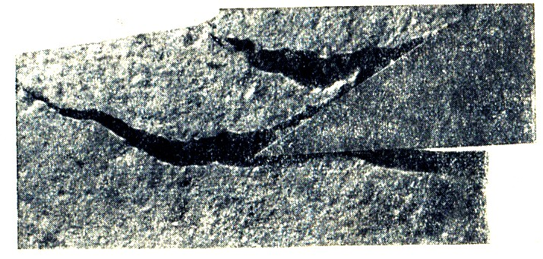 | 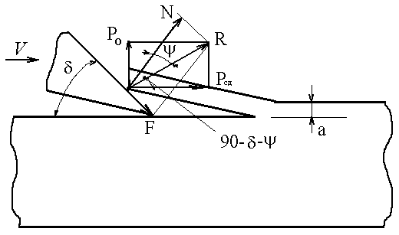
Рис.1. Разрушение сильно увлажненного суглинка при работе клина с углом $δ={\text{30}}^{∘}$ [3] | Рис. 2. Физическая модель процесса хрупкого разрушения при резании

На рис. 2 представлены только силы, действующие на передней поверхности клина. На почву действует передняя поверхность с силой резания $R=N+F$, где N – сила нормального давления почвы на переднюю поверхность клина, F – сила трения почвы и инструмента. Равнодействующую силу R разложим на составляющие, направленные параллельно и перпендикулярно скорости резания (плоскости трещины), а именно горизонтальную составляющую силы резания $P_{Z}=P_{\text{сд}}$ и силу отрыва почвы $Р_{о}$.
Силами трения на задней поверхности пренебрегаем. Из рис. 2 следует, что $P_{o}=P_{\text{сд}}\text{tg}ω=P_{\text{сд}}\text{tg}(\text{90}−δ−Ψ)$, где $Ψ$– угол трения; $δ$ – угол резания-крошения; $ω$ – угол действия. Для определения направления равнодействующей силы R и, соответственно, отрывающей силы $Р_{о}$ определим величину угла действия $ω$ в зависимости от углов $δ$ и $Ψ$, которые в реальных условиях на практике могут изменяться в широких пределах.
Так, при коэффициенте трения пары «почвогрунт – клин» $μ=0,4\text{.}\text{.}\text{.}0,6$ [4] угол трения $Ψ$ изменяется от $Ψ={\text{22}}^{∘}$ до $Ψ={\text{31}}^{∘}$. Согласно справочным данным, для почвообрабатывающего клина распространенными углами резания являются углы $δ=\text{15}\text{.}\text{.}\text{.}{\text{40}}^{∘}$ [4]. При этих значениях угла резания и угла трения угол действия $ω$, определяемый по формуле $ω=\text{90}−δ−Ψ$, изменяется в пределах $ω=\text{37}\text{.}\text{.}\text{.}{\text{71}}^{∘}$.
Таким образом, для рассматриваемых условий резания получаем, что $δ+Ψ<{\text{90}}^{0}$, и сила $Р_{о}>0$ направлена вверх от вектора скорости и отрывает почву. Отметим, что при $δ+Ψ>{\text{90}}^{0}$ сила изменяет направление и знак: $Р_{о}<0$, направлена вниз и прижимает почву.
На основе вышеизложенной физической модели в качестве расчетной модели нагружения и разрушения принята модель, представленная на рис. 3.
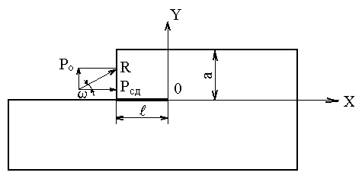
Рис. 3. Расчетная модель нагружения и развития разрушения

2. Определение НДС в зоне резания
Рассматриваемую задачу механики резания сформулируем как задачу линейной механики разрушения. Процесс свободного резания двугранным клином моделируем как повторяющийся процесс хрупкого разрушения стружки сечением аb и длиной $ℓ$ за счет развития прямолинейной плоской трещины при увеличении силы R (рис. 3). Отделению стружки предшествует неустойчивое развитие трещины и изменение направления роста с выходом к свободной поверхности. Полагаем, что поверхности трещины свободны от внешних напряжений. На границе выступа при $x=−ℓ, 0<y<a$ в середине площадки ab приложена внешняя монотонно возрастающая нагрузка, равная равнодействующей сил резания R. Сила направлена под углом $ω>0$ к плоскости расположения трещины у=0.
Задача состоит в определении НДС в вершине трещины, находящейся под действием силы резания, и условий при которых пласт почвы (стружка) будет разрушаться путем нормального отрыва и поперечного сдвига.
Разложим силу R на составляющие: силу отрыва Р_{о}, направленную перпендикулярно плоскости трещины, и силу сдвига Р_{сд}, действующую параллельно поверхности трещины. В силу линейности задача распадается на две: трещина в поле растяжения силой $Р_{о}=R⋅\text{sin}ω$ и трещина в поле поперечного сдвига силой $Р_{\text{сд}}=R⋅\text{cos}ω$, т.е. трещина находится под одновременным действием растягивающей и сдвигающей нагрузки.
Для нахождения общего решения воспользуемся принципом суперпозиции для разделения общей задачи на две более простые задачи. Схема решения задачи представлена на рис. 4.
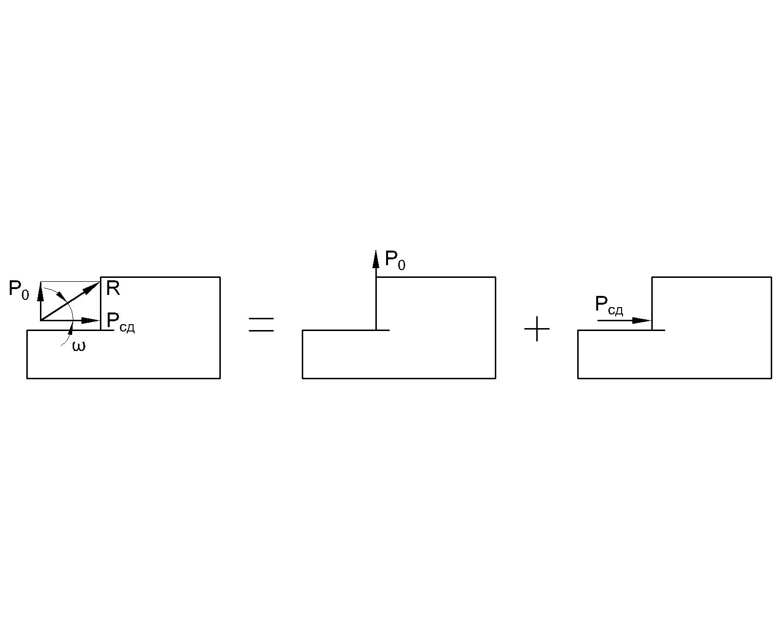
Рис. 4. Схема разделения задачи на части для определения НДС

Напряженно-деформированное состояние в окрестности вершины трещины представлено как сумма НДС отрыва и НДС поперечного сдвига, и для нахождения общего решения соответствующие напряжения $σ$ для трещины отрыва $σ_{o}(σ_{I})$ и сдвига $σ_{\text{сд}}(σ_{\text{II}})$ складываются: $σ=σ_{o}+σ_{\text{сд}}=σ_{I}+σ_{\text{II}}$. Аналогично определяются и перемещения в вершине трещины.
В механике разрушения [5, 6] НДС в вершине трещины однозначно определяют текущие значения коэффициентов интенсивности напряжений (КИН) для трещины отрыва $K_{1}$ и сдвига $K_{\text{II}}$. Зная численное значение КИН, можно представить количественное распределение напряжений и деформаций в вершине трещины (в зоне резания). Для этого необходимо подставить в асимптотические формулы для компонентов напряжений [6, 7] значения$K_{1}$ и $K_{\text{II}}$.
Текущее значение КИН для трещины отрыва $K_{1}$, когда $P_{o}≠0, Р_{\text{сд}}=0$, определено в работе [8]:
$K_{I}=\frac{P_{o}}{0,\text{1933}⋅b⋅\sqrt{a}}$ (1)
Текущее значение КИН для трещины поперечного сдвига $K_{\text{ΙΙ}}$, когда $Р_{\text{сд}}≠0, P_{o}=0$, определяется выражением [8, 9]:
$К_{\text{11}}=\frac{P_{\text{сд}}}{\sqrt{2}⋅b⋅\sqrt{а}}$ (2)
Для оценки влияния равнодействующей силы резания R на КИН уравнения (1) и (2) можно записать в следующем виде:
$K_{I}=\frac{R⋅\text{sin}ω}{0,\text{1933}⋅b⋅\sqrt{a}}=5,\text{1733}⋅\text{sin}ω⋅\frac{R}{b⋅\sqrt{a}}$ (3)
$К_{\text{11}}=\frac{R⋅\text{cos}ω}{\sqrt{2}⋅b⋅\sqrt{а}}=0,\text{7071}⋅\text{cos}ω⋅\frac{R}{b⋅\sqrt{а}}$ (4)
Из (3) и (4) следует, что$K_{Ι}=7,\text{3162}⋅\text{tg}ω⋅K_{ΙI}$. Отсюда следует, что при угле действия $ω=0,\text{1359}\text{рад}\text{.}=7^{∘}\text{47}'$ текущие значения КИН для трещины отрыва и трещины сдвига равны: $K_{Ι}=K_{\text{II}}$. Таким образом, когда угол действия клина ω >$7^{∘}\text{47}'$, то $K_{Ι}>K_{\text{II}}$, и отрывная деформация превалирует, а до этого угла – наоборот: $K_{\text{ΙΙ}}>K_{I}$, и превалирует сдвиговая деформация.
Так как процессы отрыва и сдвига действуют одновременно, оценим степень влияния каждого из них в зависимости от угла действия графически. Данная зависимость представлена на рис. 5.
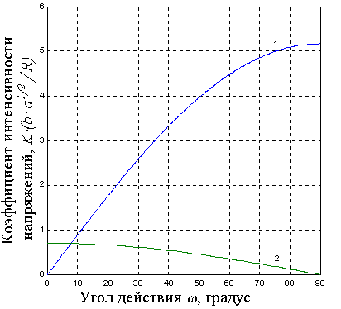
Рис. 5. Зависимость коэффициентов интенсивности напряжений при отрыве $K_{Ι}$
(линия 1) и поперечном сдвиге $K_{\text{ΙΙ}}$ (линия 2) от угла действия ω силы R

Распределение растягивающих окружных напряжений $σ_{θ}$ в вершине трещины в зависимости от угла действия приведено на рис. 6. Распределение представлено в полярной системе координат с полюсом в вершине трещины. Как видно из рис. 6, с увеличением значения угла действия $ω$ величина растягивающих напряжений тоже возрастает.
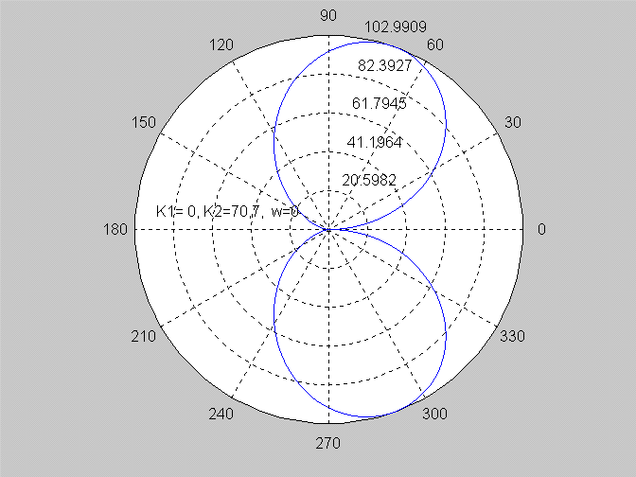  1) | 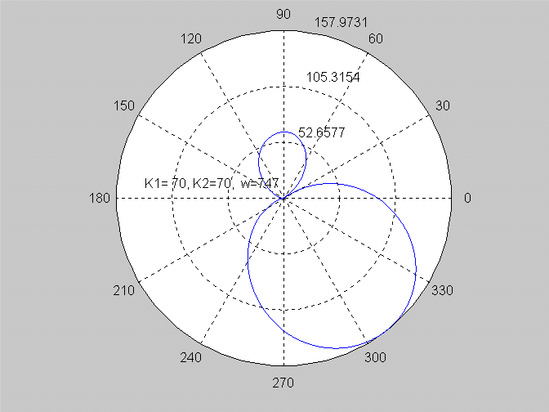  2)
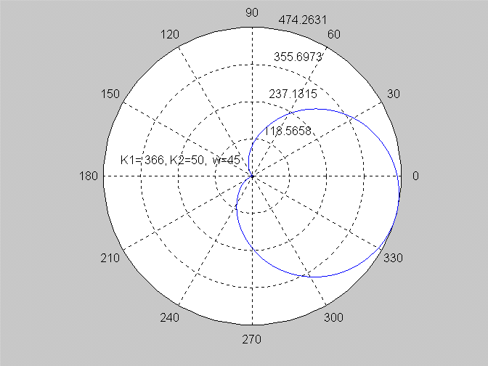  3) | 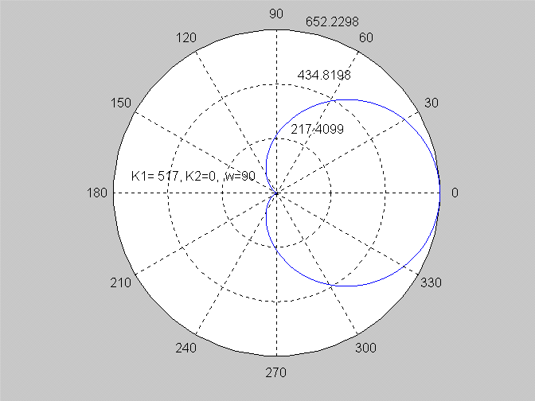  4)
Рис. 6 .Типовые картины распределения окружных напряжений $σ_{θ}$ в окрестности вершины трещины в зависимости от угла действия клина: 1) $ω=0$; 2) $ω=7^{∘}\text{47}'$; 3) $ω={\text{45}}^{∘}$; 4) $ω={\text{90}}^{∘}$

3. Обсуждение результатов
Из схемы нагружения (рис. 2, 3), а также из рис. 5 следует, что при угле действия ${\text{90}}^{∘}>ω>0$ пласт почвы одновременно испытывает отрывную и сдвиговую деформации. Чистый отрыв и чистый сдвиг происходит при следующих граничных значениях $ω$ и условиях:
1) отрыв происходит при угле $ω={\text{90}}^{∘}$; учитывая, что угол действия $ω=\text{90}−δ−Ψ$, можно записать условие чистого отрыва: $δ=−Ψ$, то есть при угле резания, равном углу трения. НДС определяется выражением (1);
2) сдвиг происходит при угле $ω=0$; условием чистого сдвига является равенство $δ={\text{90}}^{∘}−Ψ$; НДС определяется выражением (2); при этом сила сопротивления крошению R=$P_{Z}=P_{\text{сд}}$.
На практике, чтобы реализовать условия обработки с преобладающим отрывом, необходимо, чтобы $ω→{\text{90}}^{∘}$, а это возможно при $(δ+Ψ)→0$, т.е. когда сумма углов резания и трения стремится к минимуму.
Как отмечалось выше, угол действия изменяется в интервале $ω=\text{37}\text{.}\text{.}\text{.} {\text{71}}^{∘}$ при работе почвообрабатывающим клином с углами резания $δ=\text{15}\text{.}\text{.}\text{.}{\text{40}}^{∘}$ с сопутствующими углами трения $Ψ={\text{22}}^{∘}\text{.}\text{.}\text{.} {\text{31}}^{∘}$. Как видим из рис. 5, в рассматриваемом интервале изменения $ω=\text{37}\text{.}\text{.}\text{.} {\text{71}}^{∘}$ отрывная деформация превалирует, что свидетельствует об эффективности геометрии клина, используемой на практике. Кроме того, схема на рис. 5 хорошо согласуется с наблюдаемыми экспериментальными результатами. Так, по данным Панова И.М. и Ветохина В.И. [4], при небольших значениях $(δ+Ψ)<\text{30}\text{.}\text{.}\text{.} {\text{50}}^{∘}$ (угол действия $ω>\text{60}\text{.}\text{.}\text{.} {\text{40}}^{∘}$) разрушение почвы происходит отрывом, а при больших значениях $(δ+Ψ)>{\text{50}}^{∘}$ (угол действия $ω<{\text{40}}^{∘}$) – за счет сдвига. На рис. 5 отрыву соответствует область, лежащая правее угла $ω={\text{40}}^{∘}$, а сдвигу – левее этой точки. В этой же работе [4] также отмечается, что при резании клином увлажненного суглинка с углами $(δ+Ψ)=\text{40}\text{.}\text{.}\text{.} {\text{50}}^{∘}$ сдвиг и отрыв одинаково возможны. На рис. 5 этому соответствует область, лежащая в интервале $ω=\text{50}\text{.}\text{.}\text{.} {\text{40}}^{∘}$.
В реальных условиях резания отрывная и сдвиговая деформации срезаемого пласта действуют одновременно. В зависимости от величины соотношения $K_{1}/K_{\text{II}}$ превалирует тот или иной вид деформации. Чем больше это соотношение, тем больше будут проявляться визуальные признаки деформации отрывом. Так, при изменении угла действия в интервале $ω=\text{37}\text{.}\text{.}\text{.} {\text{71}}^{∘}$ соотношение $K_{1}/K_{\text{II}}$ тоже увеличивается с 5,51 до 21,24.

Выводы
1. Предложенная модель разрушения почвы при резании клином позволяет определить НДС в зоне резания, условия отрыва и сдвига.
2. Показано, что срезаемый пласт почвы может находиться под одновременным действием отрывающей и сдвигающей нагрузки.
3. Чем больше значение угла действия $ω$ используемого почвообрабатывающего клина, тем выше отрывная составляющая деформации и, соответственно, тем меньше энергоемкость обработки.
4. Показано, что при работе почвообрабатывающим клином с используемой на практике геометрией отрывная деформация превалирует, и разрушение почвы происходит, преимущественно, отрывом под действием растягивающих напряжений.

Список использованных источников

1. Бобров В.Ф. Основы теории резания металлов. – М.: Машиностроение. – 1975. – 344 с.
2. Горячкин В.П. Общая теория орудий // Собр. сочинений в 3 т., т. 1. – М.: Колос. – 1965. – 720 с.
3. Синеоков Г.Н. Проектирование почвообрабатывающих машин. – М.: Машиностроение. – 1965. –311 с.
4. Панов И.М., Ветохин В.И. Физические основы механики почв. – Киев: Феникс. – 2008. – 266 с.
5. Черепанов Г.П. Механика хрупкого разрушения. – М.: Наука. – 1974. – 640 с.
6. Саврук М.П. Коэффициенты интенсивности напряжений в телах с трещинами. Механика разрушения и прочность материалов. В 4-х т. п/р Панасюка В.В. Т. 2. – Киев: Наукова думка. – 1988. – 620 с.
7. Мисиров М.Х., Мисирова А.М. Механика разрушения при резании хрупких неметаллических материалов //Интеллектуально-информационные технологии и интеллектуальный бизнес (ИНФОС-2017): материалы IX Международной научно-технической конференции. – Вологда: ВоГУ. – 2017. – C. 81-86.
8. Мисиров М.Х., Тарчокова М.А., Мисирова А.М. Определение коэффициента интенсивности напряжений для трещины отрыва и сдвига в задачах резания. //Актуальные проблемы и приоритетные инновационные технологии развития АПК региона: материалы Всероссийской научно-практической конференции преподавателей, аспирантов, магистрантов и студентов. – Нальчик: Кабардино-Балкарский ГАУ. – 2015. ь– С. 243-246.
9. Мисиров М.Х., Габаев А.Х., Мисирова А.М. Определение коэффициента интен-сивности напряжений для задач механики резания // «Высокие технологии в современной науке и технике». ВТСНТ-2014: Сборник научных трудов III Международной научно-технической конференции молодых ученых, аспирантов и студентов − Томск: Изд-во Томского политехнического университета. – 2014. – С. 359-363.
=================================================================
Цитирование:
Мисиров М.Х., Канкулова Ф.Х. Определение условий для разрушения отрывом и сдвигом при резании почв и грунтов клином // АгроЭкоИнфо. – 2018, №1. – http://agroecoinfo.narod.ru/journal/STATYI/2018/1/st_145.doc.

